

PROJEKTHANDBUCH

**Projekt: DD2AML Converter**

Lehrveranstaltung: Grundlagen des Software-Engineering

Kurs: TINF18C

Hochschullehrer: Ewertz, Christian / Rentschler, Markus

Projektleiter/in: Wermerskirch, Antonia

Projektteammitglieder: Beese, Carl

Mack, Lara

Storz, Bastiane

Baitinger, Nora

Version: PHB 0.2, November 2019

**Inhaltsverzeichnis**

1 Änderungsverzeichnis 3

2 Projektauftrag 4

3 Projektkontext 5

4 Projektorganisation 6

5 Projektstrukturplan (PSP) 7

6 AP-Spezifikation / AP Beschreibung 8

7 Projektmeilensteinplan 9

8 Ganttchart 10

9 Qualitätsplan 11

# Änderungsverzeichnis

|  |  |  |  |
| --- | --- | --- | --- |
| **Änderungsverzeichnis** | | | |
| **Versions-Nummer** | **Datum** | **Änderung** | **Ersteller** |
| 0.1 | 04.10. | Erstellung | Nora Baitinger |
| 0.2 | 12.10. | Projektauftrag, Qualitätsplan, Projektkontext, Projektstrukturplan, AP-Spezifikation, Projektmeilensteinplan | Nora Baitinger |
| 0.3 | 21.10. | Projektauftrag, Projektkontext, AP-Spezifikation, Projektmeilensteinplan | Nora Baitinger |
| 0.4 | 23.10. | endgültige Fassung mit Gantt Chart | Nora Baitinger |

# Projektauftrag

|  |  |
| --- | --- |
| **Projektauftrag** | |
| Projektziel (Output):  Erweiterung des Kommandozeilentools und die GUI Anwendung „GSD2AML“ mit Library der Konvertierungsregeln durch folgende Features:   * drei Konvertierungsregeln   + IODD (IO-Link)   + ESI (EtherCAT)   + CSP+ (CC-Link) * Unterstützung des Ausgabeformats CAEX 3.0 | Nicht-Ziele / Nicht-Inhalte:   * alle gewünschten Konvertierungsregeln * keine Rückswärtskompatibilität (aml-Dateien können nicht in die Ausgangsformate umgewandelt werden) |
| Projektnutzen (Outcome):  Mit Hilfe des Kommandozeilentool oder der GUI Anwendung können Gerätebeschreibungsdateien für Profinet-Devices (sogenannte PN-GSDs) aus den vier Eingabeformaten GSD, IODD, ESI und CSP+ in AML-Dateien umwandeln. Diese können dann im AML-Editor angezeigt und bearbeitet werden.  Dies bietet einige Vorteile, denn AML verbindet verschiedene Dateiformate zu einem. Dadurch gelingt der Austausch solcher Gerätebeschreibungsdateien einfacher und die Automatisierungsplanung stellt die nahtlose Verbindung zwischen der Produktionsentwicklung und der Produktionsanlage her. | |
| Projektauftraggeber/in: M. Rentschler; C. Ewertz | Projektleiter/in: Antonia Wermerskirch |
| Projektteammitglieder:   * Beese, Carl * Mack, Lara * Storz, Bastiane * Baitinger, Nora | Sonstige Beteiligte:   * Ersteller des GSD2AML Converters |
| Hauptaufgaben:   * Dokumentation * Analyse * Design * Entwicklung * Test | Meilensteine:   * Analysephase * Designphase * Coding * Testphase * Präsentation |
| Projektstartereignis: Einführungsvorlesung mit Projektvergabe | Projektstarttermin: 6. September 2019 |
| Projektendereignis: Präsentation der Ergebnisse | Projektendtermin: 15. Mai 2019 |

# Projektkontext

|  |
| --- |
| **Ausgangssituation und Problembeschreibung** |
| Für die Konvertierung von Gerätebeschreibungsdateien für Profinet-Devices (sogenannte PN-GSDs), nach AutomationML/CAEX V2 wurde ein Tool namens GSD2AML entwickelt, welches nun weiterentwickelt werden soll, um auch andere feldbusspezifische Formate konvertieren zu können. Außerdem soll das Ausgabeformat AutomationML CAEX 3.0 unterstützt werden. |

|  |  |
| --- | --- |
| **Zeitlicher Projektkontext** | |
| **Vorprojektphase** | **Nachprojektphase** |
| * Entwicklung des GSD2AML Converters des Vorgängerkurses | * weitere Konvertierungsregeln können dem Converter hinzugefügt werden |

|  |  |  |  |
| --- | --- | --- | --- |
| **Sozialer Kontext (Projektumweltanalyse)** | | | |
| **Anspruchsgruppe** | **Potenziale / Chancen** | **Konflikte / Risiken** | **Maßnahmen** |
| Auftraggeber | Zufriedenheit über die implementierte Lösung | Änderungswünsche während des Projekts | Kommunikation zwischen Auftragnehmer und Auftraggeber |
| Auftragnehmer | Entwicklung einer angemessenen Lösung | Schwierigkeiten in der Teamarbeit | sinnvolle Teammeetings mit aussagekräftigen Meeting-Minutes |
| ursprüngliche Entwickler des Tools | Ansatz übernehmen und Hilfestellung bei Problemen | Besonderheit der Programmierung müssen berücksichtigt werden | Kommunikation mit den Entwicklern |
| Anwender | Nutzen des fertiggestellten Programms | komplizierte Bedienung des Programms, unzureichende Dateiformate | weitgehend selbsterklärende Bedienung |

# Projektorganisation

|  |  |  |
| --- | --- | --- |
| **Projektorganisation** | | |
| **Projektrolle** | **Rollenbeschreibung** | **Name** |
| Projektauftraggeber | * Auftraggeber | Ewertz, Christian / Rentschler, Markus |
| Projektmanager | * Projektleiterin | Antonia Wermerskirch |
| Projektteammitglieder | * Projektmanagerin * Leitender Entwickler * Testmanagerin * Technische Dokumentation | Lara Mack  Carl Beese Bastiane Storz Nora Baitinger |

A. Wermerskirch

C. Beese

L. Mack

B. Storz

C.Ewertz/M. Rentschler

N. Baitinger

# Projektstrukturplan (PSP)

**DD2AML-Converter**

**Analyse**

**1.0**

Projektplan

1.1

Lastenheft

1.2

Business Case

1.3

**Design**

**2.0**

Pflichtenheft

2.1

Architektur-spezifikation

2.2

Modul-spezifikationen

2.3

**Codierung**

**3.0**

Modul-spezifikationen

3.1

Architektur-spezifikation

3.2

lauffähiger Programmcode

3.3

**Test**

**4.0**

Systemtestplan

4.1

Systemtest-report

4.2

Unit Tests

4.3

# AP-Spezifikation / AP Beschreibung

|  |  |
| --- | --- |
| **Arbeitspaketspezifikation** | |
| **Arbeitspaket:** 1.0 Analyse | |
| AP Inhalte / Ergebnisse: | * Projektplan * Business Case (BC) * Lastenheft (CRS) * Systemmodellierung |
| Verantwortung: | Nora Baitinger, Lara Mack |
| Mitarbeit: | Bastiane Storz, Carl Beese, Antonia Wermerskirch |

|  |  |
| --- | --- |
| **Arbeitspaket:** 2. 0 Design | |
| AP Inhalte / Ergebnisse: | * Pflichtenheft (SRS) * Architekturspezifikation (SAS) * Modulspezifikationen (MODs) |
| Verantwortung: | Lara Mack, Carl Beese |
| Mitarbeit: | Bastiane Storz, Nora Baitinger, Antonia Wermerskirch |

|  |  |
| --- | --- |
| **Arbeitspaket:** 3.0 Codierung | |
| AP Inhalte / Ergebnisse: | * Modulspezifikationen (MODs) * Architekturspezifikation (SAS) * DD2AML Converter (lauffähiges Programm; Weiterentwicklung des GSD2AML Converters) |
| Verantwortung: | Carl Beese, Antonia Wermerskirch |
| Mitarbeit: | Bastiane Storz, Nora Baitinger, Lara Mack |

|  |  |
| --- | --- |
| **Arbeitspaket:** 4.0 Test | |
| AP Inhalte / Ergebnisse: | * Systemtestplan (STP) * Systemtestreport (STR) |
| Verantwortung: | Bastiane Storz |
| Mitarbeit: | Lara Mack, Carl Beese, Nora Baitinger, Antonia Wermerskirch |

# Projektmeilensteinplan

|  |  |  |  |
| --- | --- | --- | --- |
| **Meilensteinplan** | | | |
| **PSP-Code** | **Meilenstein- Name** | **PLAN-Termin** | **Verantwortung** |
| **1.0** | **Analyse** |  |  |
| 1.1 | Projektplan | 18.10.19 | Nora Baitinger |
| 1.2 | Lastenheft (CRS) | 18.10.19 | Bastiane Storz |
| 1.3 | Business Case | 18.10.19 | Antonia Wermerskirch |
| **2.0** | **Design** |  |  |
| 2.1 | Pflichtenheft (SRS) | 01.11.19 | Lara Mack |
| 2.2 | Architekturspezifikation (SAS) | 08.11.19 | Carl Beese |
| 2.3 | Modulspezifikationen (MODs) | 03.03.20 | Carl Beese |
| **3.0** | **Codierung** |  |  |
| 3.1 | Modulspezifikationen (MODs) | 15.04.20 | Carl Beese |
| 3.2 | Architekturspezifikation (SAS) | 15.04.20 | Carl Beese |
| 3.3 | lauffähiger Programmcode | 15.04.20 | Carl Beese |
| **4.0** | **Test** |  |  |
| 4.1 | Systemtestplan (STP) | 24.04.20 | Bastiane Storz |
| 4.2 | Systemtestreport (STR) | 08.05.20 | Bastiane Storz |
| 4.3 | Unit Tests | 08.05.20 | Bastiane Storz |
|  | endgültiges DD2AML Tool | 12.05.20 | Antonia Wermerskirch |

# Ganttchart

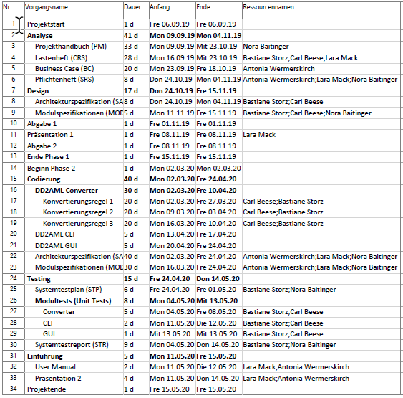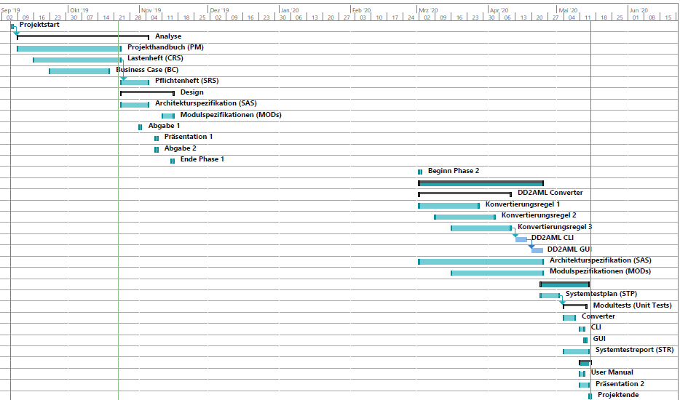

# Qualitätsplan

Die Qualitätssicherung wird durch die Testphase sichergestellt. Diese spielt eine zentrale Rolle in der Entwicklung dieser Software. Innerhalb dieser Phase wird der Qualitätsplan verfeinert und sichergestellt, dass die Teilzeile erfüllt werden.

|  |  |
| --- | --- |
| **Qualitätsplan** | |
| **Zielart** | **Qualitätsziele** |
| **Teilziele zur Qualitätssicherung:** | Verifizierung der Implementierung der Konvertierungsregeln:   * IODD (IO-Link) * ESI (EtherCAT) * CSP+ (CC-Link)   Verifizierung der Anforderungen an das GSD2AML Tool:   * automatische Erkennung des Eingabeformats * Unterstützung des Ausgabeformats CAEX 3.0 * Kommandozeilentool und GUI Anwendung * Library mit Konvertierungsregeln * portable application   Verifizierung der Anforderungen an die Ausgabedatei:   * aml Dateiformat (CAEX 3.0) * Versionsierungsheader * System Unit Class   + extrahierbare Beschreibungen   + Identifikations- und Konfigurationsparameter   + External Refrence auf Originaldatei * Package mit Begleitdateien der generierten Datei   + self-contained AMLX   + laden im AutomationML-Editor |